ГУ «Рудненский городской отдел образования» акимата г.Рудного

КГКП «Ясли-сад №4» акимата г.Рудного

Духовно-нравственное воспитание

через казахские народные игры.

Воспитатель: Николаева С.Н.

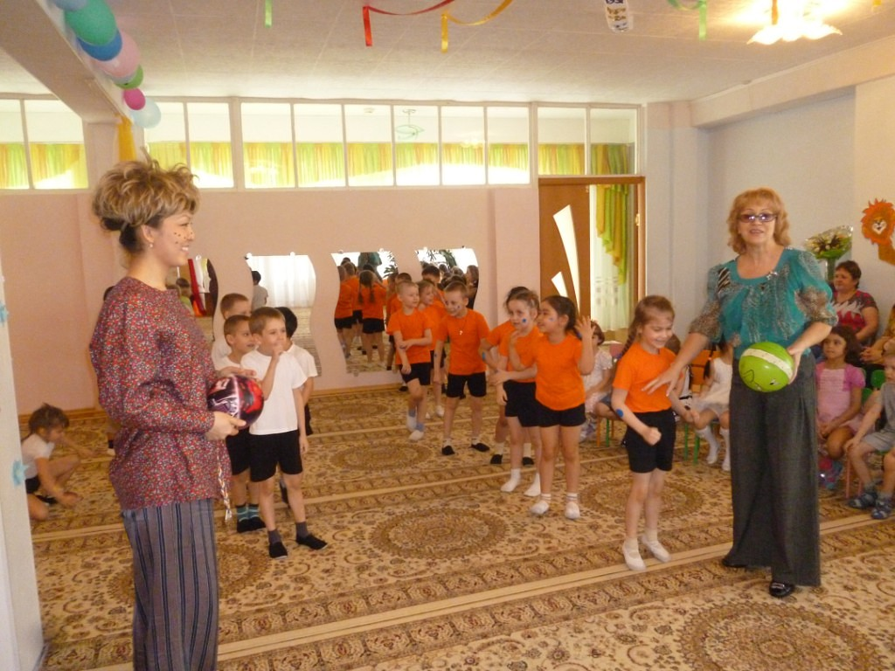

2016 г.

Духовно-нравственное воспитание через казахские народные игры.

Николаева С.Н.-воспитатель

КГКП «Ясли-сад №4» акимата г.Рудного

Историю и культуру родного края можно изучать по-разному. Не только через книги и устные рассказы, но и в ходе экскурсий, посещения музеев, на занятиях по изобразительной деятельности и музыке. Есть и еще один путь-освоение двигательного опыта, который передают от поколения к поколению народные игры. Этот путь позволяет в буквальном смысле слова «пропустить» историю малой родины « через себя», пусть и в особой форме.

Национальные игры во все времена и эпохи имели огромное общественное значение для народов [Казахстан](http://www.asia-travel.uz/kazakhstan/)а. Все они возникли в далекой древности и в развитии своем прошли ряд последовательно изменявшихся форм, которые соответствовали отношениям внутри сложившегося общества и хозяйственной деятельности рода.

Все без исключения развлечения и национальные игры [Казахстан](http://www.asia-travel.uz/kazakhstan/)а всегда выполняли общественные задачи: воспитательные, ритуальные, военно-спортивные, зрелищно-эстетические, коммуникативные и прочее.

Весёлые подвижные игры – это наше детство. Кто придумал эти игры? Когда они возникли? На этот вопрос есть только один ответ: они созданы народом, так же как сказки и песни.

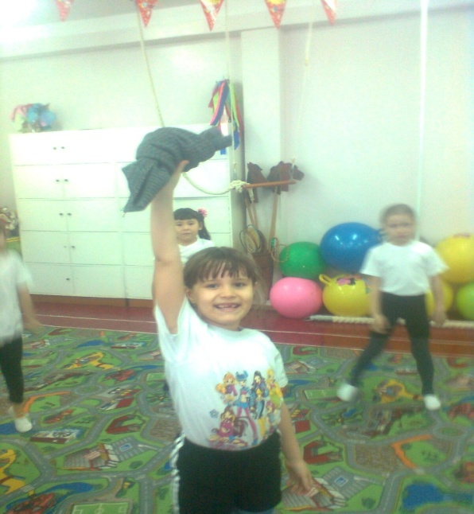 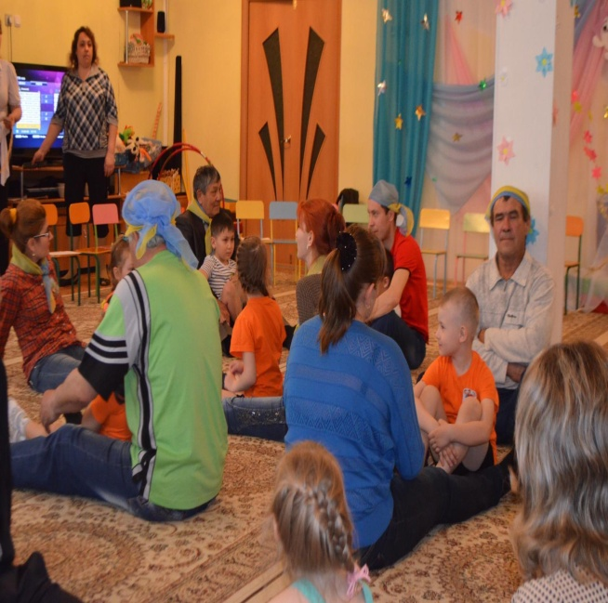

Казахские народные игры имеют давнюю историю, они сохранились и дошли до наших дней из глубокой старины, передавались из поколения в поколение, вбирая в себя лучшие национальные традиции.

Народные игры оказывают большое влияние на воспитание ума, характера, воли, развивают нравственные чувства, физически укрепляют ребёнка, создают определенный духовный настрой, интерес к народному творчеству. Так же игры являются универсальным средством формирования взаимоотношений взрослых с ребёнком и детей между собой. Способствуют развитию навыков общения, пространственной ориентировки, речи, расширению кругозора, уточнению представлений об окружающем мире. Народные игры включают в единое действие и детей, и взрослых, они классически лаконичны, выразительны и доступны ребёнку. В них много юмора, шуток, соревновательного задора. В детском саду используются народные игры на музыкальных и физкультурных занятиях, прогулках, при проведении народных праздников («Масленица», «Наурыз» и других).

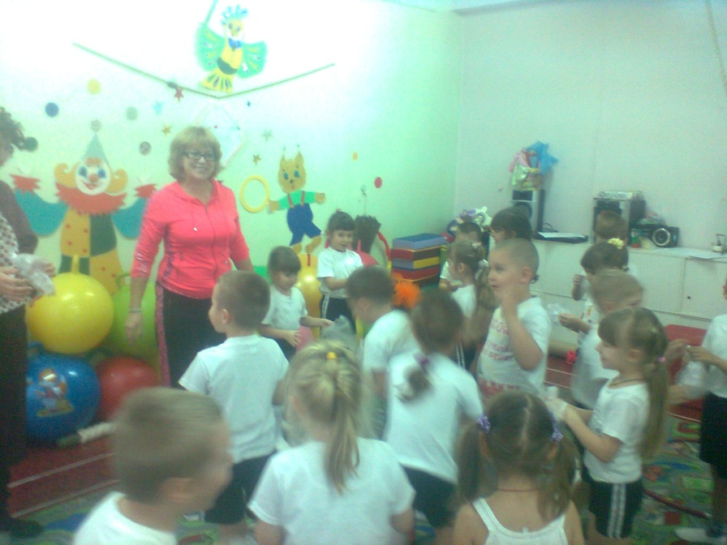

Национальные игры-это не только удовольствие, движение, это еще и здоровье. Поэтому мы часто играем с детьми в народные казахские игры. У каждого народа есть свои, национальные игры, которые в процессе развития общества претерпели изменения, обогатились новым содержанием, потеряли свою изначальную специфичность. Поэтому во многих современных играх присутствуют элементы народной игры.

Игра - важнейшая сфера жизнедеятельности ребёнка. Одно из основных преимуществ игровой деятельности состоит в том, что в игру ребёнок всегда вступает добровольно. Заставить играть нельзя. А вот для педагога самое главное дать детям возможность раскрыть себя, реализовать свои силы, проявить самостоятельность в действиях и поступках, познать преимущества совместной деятельности. В игре развиваются ловкость, сила, выносливость, скоростные, качества, происходит оздоровление ребёнка. Участвуя в этих играх (особенно командных), дети более тесно общаются, лучше узнают друг друга. Вырабатывая свои правила игры, подчиняясь им, они становятся дисциплинированные, переживают радость от достигнутого результата в коллективе, отмечают наиболее отличившихся, вместе переживают неудачу товарища. Для педагога очень важно выделить среди ребят прирождённых лидеров. С помощью народных игр дети привлекаются и к общественно-полезному труду. Ведь и места для проведения игр, и необходимый инвентарь дети готовят сами. Изучая правила игры, приобретают инструкторские навыки. При использовании народных игр на занятиях физкультуры у детей вырастает сплочённость в группе, улучшаются взаимоотношения, укрепляются дружеские связи.

Народные подвижные игры влияют на воспитание воли, нравственных чувств, развитие сообразительности, быстроты реакции, физически укрепляют ребёнка. Через игру воспитывается чувство ответственности перед коллективом, умение действовать в команде.

